Załącznik nr 2
do uchwały Nr .... / …… /2020
Rady Gminy Kuryłówka
z dnia ….......... 2020 r.

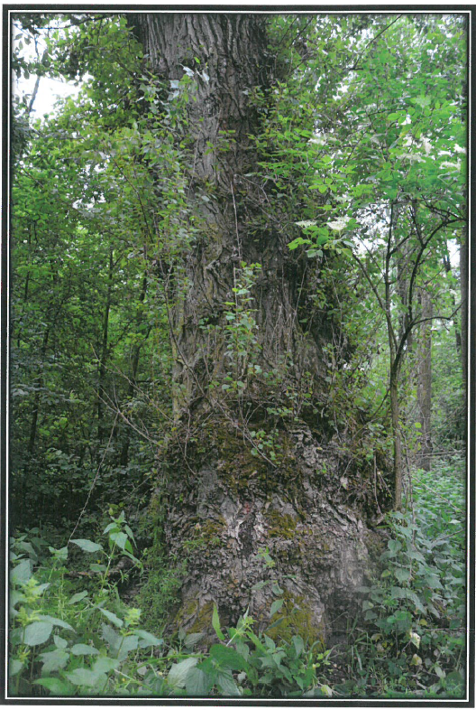
Rys. 1. Drzewo, którego dotyczy wniosek.

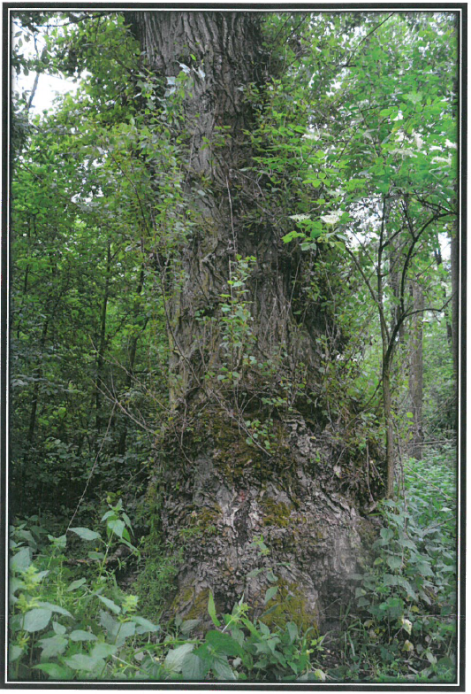
Rys. 2. Drzewo, którego dotyczy wniosek.

